Compte-rendu d’installation

**“Geocoded magnetic measurements with an application for Android”**

Elève : Valentin SASYAN

Professeur référent : Herve QUINQUENEL

Maitre de stage : Michael SAWADA

Lieux : Université d’Ottawa

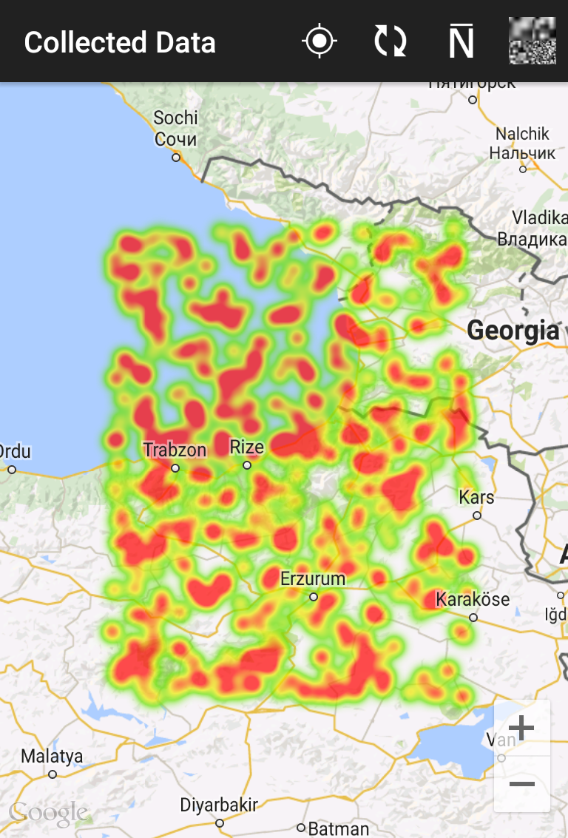

Table des matières

Intégration dans l’établissement 2

Fiche de reformulation de la demande 3

Introduction 3

Mon stage 3

Fiches de tâche-planification 4

Tache n°1 : Développer l’application Android 4

Tache n°2 : Développer le code R pour l’interpolation 4

Tache n°3 : Développer le code R pour la classification 5

Tache n°4 : Effectuer des tests avec des données générées 5

Tache n°5 : Effectuer des tests sur le terrain 5

Tache n°6 : Corrections des programmes 6

Tache n°7 : Produire une carte pour un quartier d’Ottawa 6

Calendrier prévisionnel 7

Etude bibliographique 8

Livres et revues 8

Pages internet 8

# Intégration dans l’établissement

L’intégration dans l’établissement s’est très bien déroulée. J’ai à disposition un bureau en « plateau ouvert » partagé avec d’autres stagiaires. L’université me fournil un ordinateur et un *téléphone intelligent* pour que je puisse travailler.

Cela correspond à ce qui été prévu à l’origine.

Monsieur Sawada voulait que je sois bien alèse avec ce langage avant de concevoir l’application qui allait être créée. Ainsi, les premiers jours de mon stage (du 25/05au 08/06) ont été consacré à :

* Redécouvrir la programmation Android (dans la continuité de ce qui a été fait en cours mais de manière plus approfondie) ;
* Analyser le projet qui allait être réalisé et rédigée le présent compte-rendu d’installation.

# Fiche de reformulation de la demande

## Introduction

Le Canada est un pays avec une activité sismique relativement importante (10 séismes avec une magnitude supérieure ou égale à 7 c’est 100 dernières années). Le gouvernement Canadien cherche donc à anticiper les dégâts que pourrait provoquer un prochain tremblement de terre dans une zone habitée.

L’université d’Ottawa, en collaboration avec l’ETS de Montréal, effectue des recherches pour créer un outil d’inventaire et de simulation. L’outil devra être capable de stocker des informations sur les bâtiments (leur usage, le type construction, les matériaux de construction, …). De plus, l’outil pourra, grâce à des données sur les précédents tremblements de terre, effectuer des simulations sur les dégâts provoqués par un éventuel nouveau séisme.

## Mon stage

Mon stage entre dans l’optique globale de ce projet. Je dois créer une application capable de cartographier le champ magnétique d’une ville. Cela pour ensuite permettre après quelques traitements de classifier les matériaux utilisés pour construire les bâtiments.

### L’application Android

La cartographié du champ magnétique doit s’effectuer avec un smartphone Android (l’université me fournit un Nexus 4 pour le développement). Je vais donc dans un premier temps développer une application Android capable d’enregistrer des mesures de champs magnétiques géolocalisées. L’application devra aussi être capable de représenter les données obtenues sur une carte (via l’API HeatMap de Google) pour que l’utilisateur puisse se les représenter facilement. Enfin, l’application devra pouvoir exporter les données récupérées dans le format JSON.

### Le traitement des données

Une fois les données récupérées et exportées en JSON, je dois mettre en place un script R pour traiter ces données. Le script doit :

1. interpoler le champ magnétique afin de créer une couche continue ;
2. effectuer une classification sur la couche pour déterminer le type des constructions dans chaque zone.

### Contraintes imposées

Je dispose pour effectuer ce travail d’un ordinateur avec tous les programmes normalement nécessaires. Je peux sauvegarder (Dropbox) et versionner (GitHub) mon code.

Je dois dans un second temps tester le logiciel développé dans la ville d’Ottawa où prend place mon stage.

# Fiches de tâche-planification

*Sauf précision contraire, le personnel affecté aux tâches est Valentin SASYAN et le matériel nécessaire est l’ordinateur et le téléphone intelligent Nexus 4 fournis par l’université.*

## Tache n°1 : Développer l’application Android

|  |  |
| --- | --- |
| Tache n°1 | Rédigée le : 05/06/2015 |
| Nom de la tâche : Développer l’application Android | |
| Description :  Reprendre le travail commencé lors de la « prise en mains d’Android » et terminer l’application. | |
| Durée estimée : 4 jours | |
| Evènements clés :   * Début de la tâche : 09/06/2015 * Fin de la tâche : 12/06/2015 | |

## Tache n°2 : Développer le code R pour l’interpolation

|  |  |
| --- | --- |
| Tache n°2 | Rédigée le : 05/06/2015 |
| Nom de la tâche : Développer le code R pour l’interpolation | |
| Description :  Développer un script capable de créer une couche du champ magnétique interpolé d’après le fichier JSON exporté par l’application Android. | |
| Durée estimée : 5 jours | |
| Evènements clés :   * Début de la tâche : 15/06/2015 * Fin de la tâche : 19/06/2015 | |

## Tache n°3 : Développer le code R pour la classification

|  |  |
| --- | --- |
| Tache n°3 | Rédigée le : 08/06/2015 |
| Nom de la tâche : Développer le code R pour la classification | |
| Description :  Développer un script capable d’effectuer une classification sur la couche interpolée grâce à une couche de données terrain. | |
| Durée estimée : 5 jours | |
| Evènements clés :   * Début de la tâche : 22/06/2015 * Fin de la tâche : 26/06/2015 | |

## Tache n°4 : Effectuer des tests avec des données terrain #1

|  |  |
| --- | --- |
| Tache n°4 | Rédigée le : 08/06/2015 |
| Nom de la tâche : Effectuer des tests sur des données générées | |
| Description :  Gérer un fichier JSON semblable à celui créé par l’application Android et l’utiliser pour vérifier que les codes R fonctionnent correctement. | |
| Durée estimée : 5j | |
| Evènements clés :   * Début de la tâche : 29/06/2015 * Fin de la tâche : 03/07/2015 | |

## Tache n°5 : Effectuer des tests sur le terrain

|  |  |
| --- | --- |
| Tache n°5 | Rédigée le : 08/06/2015 |
| Nom de la tâche : Effectuer des tests sur le terrain | |
| Description :  Utiliser l’application Android pour effectuer des mesures terrains de champs magnétique et procéder à l’interpolation puis à la classification. | |
| Durée estimée : 10j | |
| Evènements clés :   * Début de la tâche : 06/07/2015 * Fin de la tâche : 17/07/2015 | |

## Tache n°6 : Corrections des programmes

|  |  |
| --- | --- |
| Tache n°6 | Rédigée le : 08/06/2015 |
| Nom de la tâche : Corrections des programmes | |
| Description :  Corriger les programmes des problèmes rencontrés. | |
| Durée estimée : 5j | |
| Evènements clés :   * Début de la tâche : 20/07/2015 * Fin de la tâche : 24/07/2015 | |

## Tache n°7 : Produire une carte pour un quartier d’Ottawa

|  |  |
| --- | --- |
| Tache n°7 | Rédigée le : 08/06/2015 |
| Nom de la tâche : Produire une carte pour un quartier d’Ottawa | |
| Description :  Effectuer des mesures terrain et les traiter. Rendre un exemple de carte pouvant être obtenue. | |
| Durée estimée : 10j | |
| Evènements clés :   * Début de la tâche : 27/07/2015 * Fin de la tâche : 07/08/2015 | |

# Calendrier prévisionnel

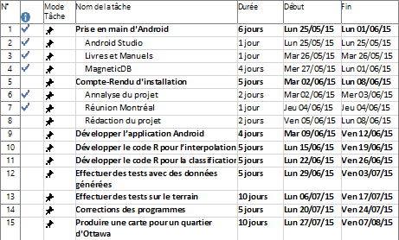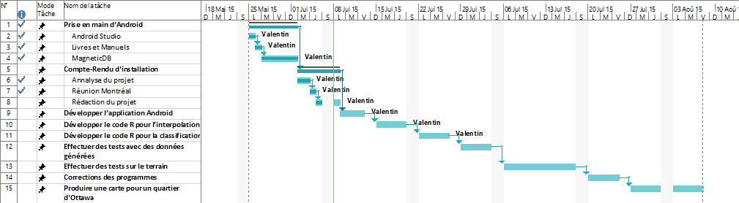

# Etude bibliographique

## Livres et revues

* Z. Ma, Y. Qiao, B. Lee, E. Fallon, *Experimental Evaluation of Mobile Phone Sensors*, Software Research Institute, 2013
* M. L. Murphy, *Android Programming Tutorials*, CommonsWare, 2011
* C. Mottier, L. Perrier, Développez pour Android, Digit Books, 2011

## Pages internet

* StackOverflow, <http://stackoverflow.com/questions/15315129/convert-magnetic-field-x-y-z-values-from-device-into-global-reference-frame>
* Android Official Documentation, <https://developer.android.com/guide/index.html>
* CrowdMag, <http://www.ngdc.noaa.gov/geomag/crowdmag.shtml>
* Google Maps Android Heatmap Utility, <https://developers.google.com/maps/documentation/android/utility/heatmap>